

В повседневной жизни Вы часто видите проезжающие мимо поезда и, возможно, сами не редко пользуетесь этим видом транспорта. Но Вы когда- нибудь задумывались о том, сколько несчастных случаев бывает на железной дороге? Каждый год на магистрали фиксируются более сотни таких происшествий, десятки людей погибают под колесами поездов, получают травмы и увечья. И в большинстве своем все несчастия происходят по собственной неосторожности, а зачастую - преступной халатности самих граждан. К сожалению, ежегодно на железной дороге под колеса поезда попадают несовершеннолетние.

**Железная дорога** — зона повышенной опасности, и пренебрежение правилами может привести к тяжёлым последствиям, вплоть до летальных исходов.

Некоторые **причины** травматизма среди подростков на железной дороге:

* **Переход через пути в неустановленных местах**. Подростки и взрослые игнорируют пешеходные переходы, мосты, переезды и другие места, обозначенные знаками.

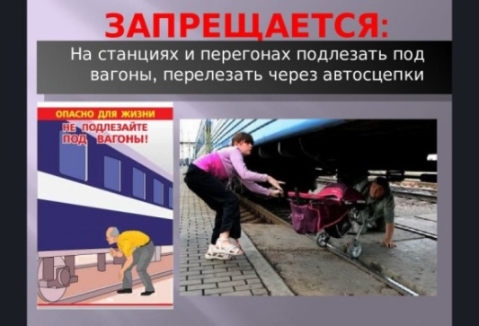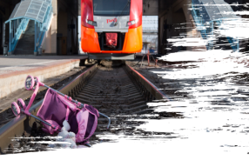

* **Нахождение на путях в наушниках или**

**разговоры по мобильному телефону**. Это лишает возможности услышать звуковые сигналы, подаваемые локомотивной бригадой поезда.

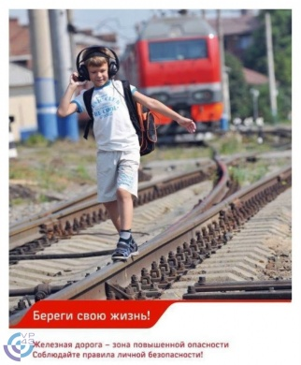 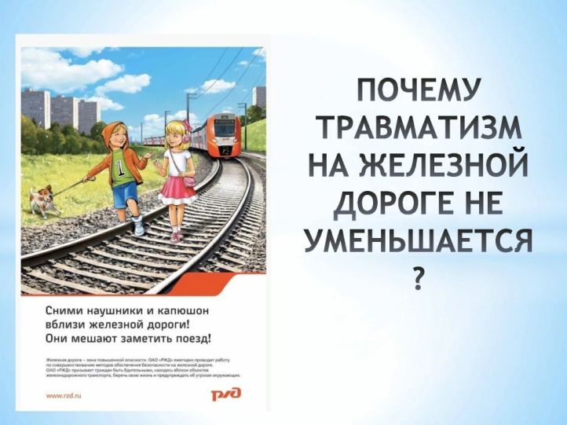

* **Озорство и хулиганство** на железнодорожных путях.

Например, игры, катание на подножках вагонов.

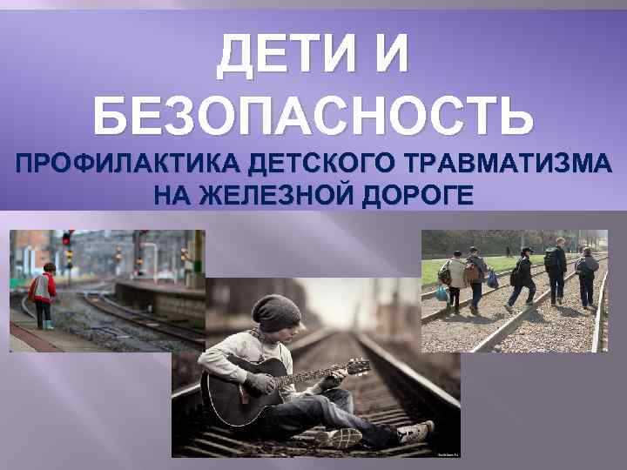

* **Даже заметив на пути человека, машинист**

**практически ничего не сможет сделать, чтобы предотвратить его гибель, поскольку тормозной путь поезда составляет 600-800 метров.**

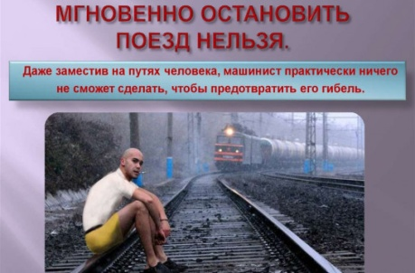

* **Пересекайте железнодорожные пути только в**

**разрешенных местах.**

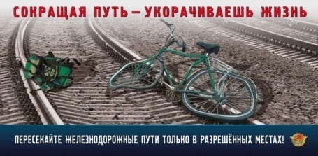

**«Зацепинг»**

**Смертельная забава, хобби или хулиганство?**

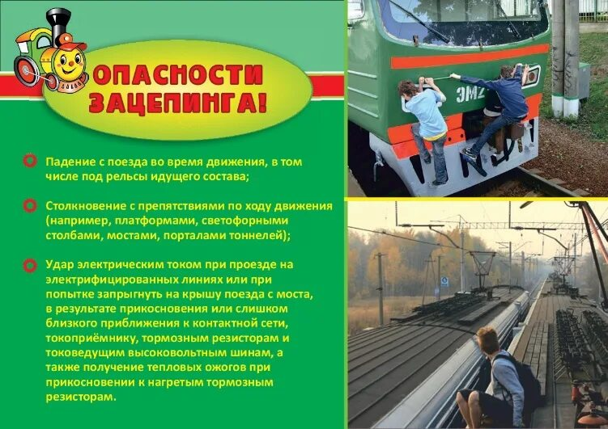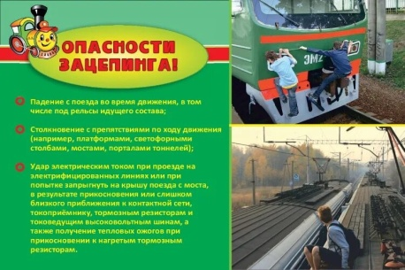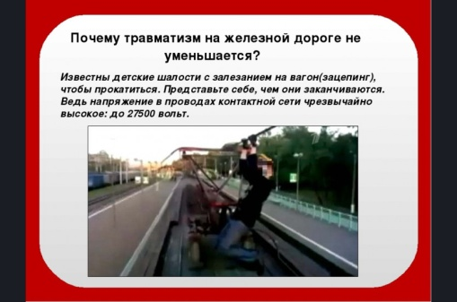

**В последнее время о неформальном молодежном движении, так называемых зацеперах, мы слышим всё чаще. «Зацепинг»- это способ передвижения на поезде, при котором человек цепляется к вагонам снаружи за различные поручни, лестницы, подножки и другие элементы. Зацепер может ехать на крыше, на открытых переходных и тормозных площадках, с боковых или торцевых сторон вагона. Зацепинг** – это крайне опасное увлечение подростков, которые стремятся развлечься и при этом остаются обделенными вниманием со стороны родителей. Иногда такое хобби может быть признаком развивающихся проблем с психикой, которые игнорируются семьей.

**Известны ли тебе возможные последствия зацепинга?**

* **Потеря равновесия и падение с поезда во**

**время движения, в том числе под рельсы идущего состава;**

* **столкновение с препятствиями по ходу движения (например, платформами, светофорными столбами, мостами, порталами тоннелей);**
* **поражение электрическим током при проезде на электрифицированных линиях или при попытке запрыгнуть на крышу поезда с моста, в результате прикосновения или слишком близкого приближения к контактной сети, токоприёмнику, тормозным резисторам и токоведущим высоковольтным шинам;**
* **получение тепловых ожогов при прикосновении к нагретым тормозным резисторам;**
* **падение под колеса в результате неудачного запрыгивания или схода на ходу на боковую подножку, спереди или между вагонами;**
* **травмирование, в том числе получение увечья, что приводит к инвалидности в результате запрыгивания на поезд или спрыгивания с поезда на большой скорости на ходу.**

**Зацепинг начинается ИГРОЙ, заканчивается**

**ТРАГЕДИЕЙ!**

**Тебе это нужно? Найди альтернативу!!!**

**Спорт! Туризм! Творчество! Волонтерство! Патриотический клуб!**

**Подумай! Прояви себя в другом! И тебя оценят по достоинству!**

**Уважаемые взрослые! Помните о правилах безопасности на объектах железнодорожного транспорта сами и постоянно напоминайте Вашим детям, что:**

* **Переходить** железнодорожные пути можно только в установленных и оборудованных для этого местах, убедившись в отсутствии приближающегося поезда или на разрешающий сигнал переездной сигнализации;
* для перехода через железнодорожные пути **пользуйтесь** пешеходными переходами, мостами, тоннелями. При переходе по пешеходному переходу снимайте наушники и капюшон, они могут помешать вам заметить приближающийся поезд;
* В целях сохранения своей жизни, никогда и ни при каких обстоятельствах: **не подлезайте** под пассажирские платформы и подвижной состав;
* **не прыгайте** с пассажирской платформы на пути;
* **не проходите** по железнодорожному переезду при запрещающем сигнале светофора переездной сигнализации независимо от положения и наличия шлагбаума;
* **не находитесь** на объектах железнодорожного транспорта в состоянии алкогольного опьянения;
* **не поднимайтесь** на опоры и специальные конструкции контактной сети, воздушных линий и искусственных сооружений;
* при нахождении на железнодорожной платформе, **не приближайтесь** к ее краю, стойте за ограничительной линией. Особенно опасно приближаться к краю платформы на линиях со скоростным движением – из-за силы воздушного потока, создаваемого проходящим мимо поезда, вы можете потерять равновесие и подвергнуть себя опасности;
* **не оставляйте** детей одних вблизи железнодорожных путей;
* **не подходите** к рельсам ближе, чем на 5 метров;
* **не переходите** пути перед близко идущим поездом;
* **переходите** пути, убедившись в отсутствии поезда противоположного направления;
* на вокзале дети **могут находиться** только под наблюдением взрослых.

**Строго запрещается:**

* посадка и высадка на ходу поезда;
* высовываться из окон вагонов и дверей

тамбура на ходу поезда;

* оставлять детей без присмотра на посадочных

платформах и в вагонах;

* выходить из вагона на междупутье и стоять

там при проходе встречного поезда;

* прыгать с платформы на железнодорожные

пути;

* устраивать на платформе различные

подвижные игры.

**Будьте внимательны и бдительны! Берегите своих детей!**

**ГАОУ ДПО УМЦ по ГОЧС**

**Оренбургской области**



**Обучение, подготовка, повышение**

**квалификации**

* в области ГО, защиты от ЧС природного и техногенного характера;
* в сфере пожарной безопасности;
* по программам профессионального обучения: «Матрос-спасатель» Код 13495, «Спасатель»;
* Программа подготовки должностных лиц, обеспечивающих выполнение мероприятий по антитеррористической защищенности объекта (территории) и организующих обучение методам предупреждения террористических актов и действиям при их возникновении.

**Более подробная информация об обучении, подготовке и повышении квалификации размещена на официальном сайте,   
в группе «В контакте».**

**г. Оренбург, ул. Луговая, 78а**

**33-49-96, 70-75-56,**

**33-46-16, 33-67-91**

Эл. почта: orenumc@mail.ru

Сайт: umcgochs.ucoz.ru

Страница vk.com: <https://vk.com/umcgochs56>



**Департамент пожарной безопасности и гражданской защиты**

**Оренбургской области**

**ГАОУ ДПО УМЦ по ГОЧС**

**Оренбургской области**

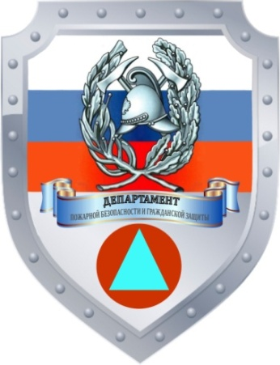

**НЕТ ТРАВМАТИЗМУ!**

**Оренбург**

**2025**